Цель урока:
- обобщение и закрепление знаний учащихся;
- отработка навыков по решению тестов.
Оборудование урока: слайды, карточки с тестами.
Ход урока
1. Повторение теоретического материала (фронтальная работа с классом).
1. Какая функция называется квадратичной? (проверить с помощью слайда)
2. Из приведенных примеров укажите те функции, которые являются квадратичными. (подчеркнуть)
Примеры:
- у=5х+1;
- у=3х²-1;
- у=-2х²+х+3;
- у=x³+7x-1;
- у=4х^{2;}
- у=-3х²+2х.
3. Что является графиком квадратичной функции? (устно)
4. От чего зависит направление ветвей параболы? Определите знак коэффициента a у парабол, изображенных на рисунке («Рисунок 1»). (устно)
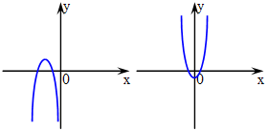
5. Заполни пропуски (ответы записываются на доске, а затем проверяются)

6. Как найти координаты вершины параболы? (записать формулу)
Задание 1.
Найти координаты вершины параболы:
- у = х² -4х-5;
- у=-5х²+3.
7. Какой вид имеет уравнение оси симметрии параболы? (записать)
Задание 2.
Запишите уравнение оси симметрии для парабол из задания1.(записать)
8. Как найти координаты точек пересечения параболы с осями координат? (устно)
Задание 3. (записать ответы слева от функций)
Найти координаты точек пересечения параболы с осями координат:
- у=х²-х;
- у=х²+3;
- у=5х²-3х-2.
Разминка: Сообщение ученика о квадратичной функции (из истории математики)
Учащимся предлагается выполнить тест (Приложение 2).
(затем у доски один из учеников записывает решения и сразу идет проверка)
Для каждой из функций, графики которых изображены, выберите соответствующее условие и отметьте знаком «+».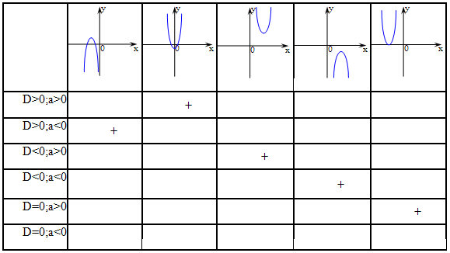
- «5» - нет ошибок;
- «4» - 1 ошибка;
- «3» - 2 ошибки;
- «2» - 3 и более ошибки.
Задание 4.
Построить график функции у= -х²-6х-8 и по графику выяснить ее свойства.
(Учащиеся выполняют задания в тетрадях; один человек работает у доски. Свойства функции с помощью анимации высвечиваются на экране)
3. Учащимся предлагается выполнить тест (Приложение 3).
Для каждой из функций, графики которых изображены, выберите соответствующее условие и отметьте знаком «+».
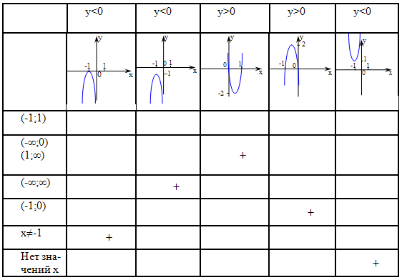
После того, как учащиеся закончили решение теста, выполняем самопроверку: учащиеся по очереди комментируют свои ответы, на экране с помощью анимации появляются правильные ответы. После проверки учащиеся оценивают свою работу по следующему критерию:
- «5» - нет ошибок;
- «4» - 1 ошибка;
- «3» - 2 ошибки;
- «2» - 3 и более ошибки.
В конце урока подводим итоги урока и выставляем отметки наиболее активным ученикам.
Домашнее задание: а)Составить тесты по квадратичной функции
б)Кроссворд
в)Сочинение (сказку, стихотворение) о красавице параболе и о ее друзьях вершине и ветвях
Стихотворение Лены Шемякиной « О математике»

МОУ «Шокшинская средняя общеобразовательная школа»

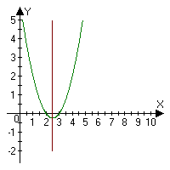
Провела: учитель математики
Шиндакова В.Н.

